附件：
“吉事办”微信小程序网上预约新冠疫苗
操作流程
本轮新冠疫苗接种通过“吉事办”APP、微信小程序进行网络预约，目前开放个人预建档功能，有接种意愿的群众可以点击“吉事办”首页上的新冠疫苗预约模块，预先录入接种所需的个人相关信息。待近期疫苗到货并分发至接种单位后，开放预约接种功能，群众可以就近选择新冠疫苗接种单位和接种时间进行预约接种。相关服务开通后，我们将第一时间通过“吉事办”和省内主要媒体发出通知，请广大群众留意后续通知并耐心等待。
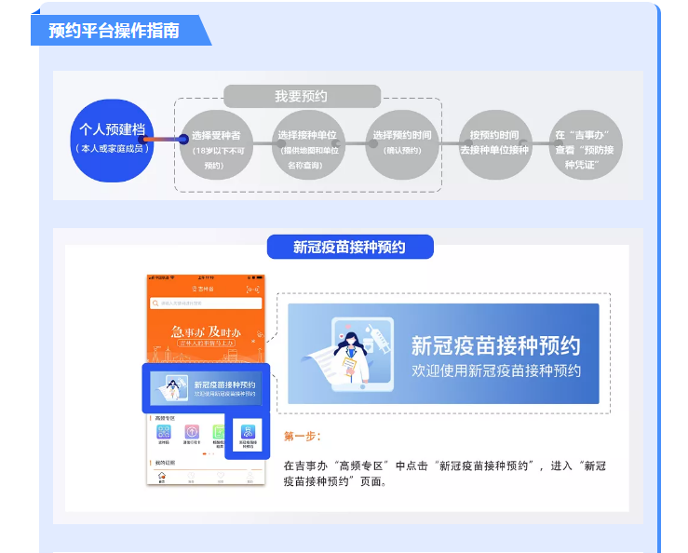
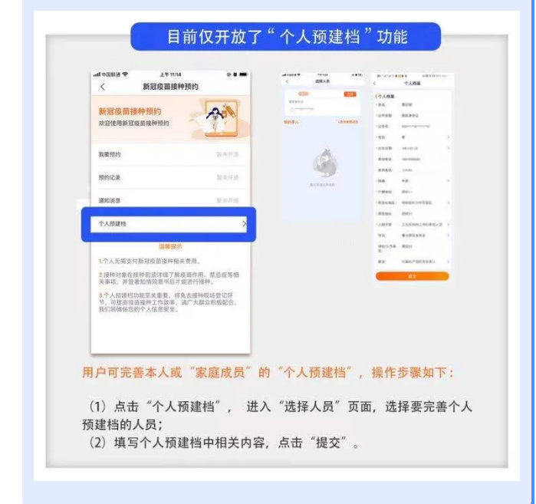

温馨提示：
个人预建档功能至关重要，将节省现场个人信息登记录入时间，提高疫苗接种工作效率，请广大群众积极配合，我们将确保您的个人信息安全。

